НЕПОСРЕДСТВЕННЫЕ И ОТДАЛЕННЫЕ РЕЗУЛЬТАТЫ ИМПЛАНТАЦИИ ОККЛЮДЕРА УШКА ЛЕВОГО ПРЕДСЕРДИЯ У БОЛЬНЫХ ФИБРИЛЛЯЦИЕЙ ПРЕДСЕРДИЯ
Цель: оценить эффективность и безопасность имплантации окклюдера «WATCHMAN» у больных фибрилляцией предсердия в период госпитализации и в течение 12 месяцев после операции
Материал и методы: с 2013 по 2015г. в Центральной клинической больнице №2 им Н.А. Семашко ОАО «РЖД», было имплантировано 15 окклюдеров «WATCHMAN» пациентам с персистирующей формой фибрилляции предсердий неревматической этиологии, поступившим для выполнения электроимпульсной терапии, электрофизиологического исследования и радиочастотной аблации, имплантации электрокардиостимулятора. Показаниями к эндоваскулярному вмешательству были угроза повторных тромбоэмболий, высокий риск кровотечений, наличие тяжелой сопутствующей соматической патологии, неэффективность консервативной антикоагулянтной терапии. Из исследования исключались пациенты со стенозом левого атриовентрикулярного отверстия, тромбами в ушке левого предсердия. На дооперационном этапе всем пациентам выполнялась стандартная трансторакальная эхокардиография и чреспищеводная эхокардиография, для оценки анатомии ушка левого предсердия, определения его размеров в четырех проекциях, а также взаимоотношение ушка левого предсердия и левой верхней легочной вены. Для оценки риска инсульта и тромбоэмболических событий использовалась шкала CHA2DS2 и ее новая модификация CHA2DS2-VASc. Перед выпиской из стационара всем оперированным больным проводилась контрольная чреспищеводная эхокардиография, которую повторяли в послеоперационном периоде через 1.5, 6 и 12 месяцев.
Результаты: средний возраст больных составил 52 года. Всем пациентам процедура имплантации окклюдера «WATCHMAN» проведена успешно. Вмешательства выполнялись без использования общего наркоза, под местной анестезией. Средняя продолжительность операции составила 42±11,3мин. На каждого пациента было использовано по одному устройству. Смены окклюдера в связи с неверным определением размера или другими причинами не было. У 5 пациентов (анатомическая форма ушка «chicken wing») под углами 90 — 135° интраоперационно выявлена протрузия нижнего края окклюдера до 1/3 длины. У пациентов с имплантированным в УЛП окклюдерами 33 и 27 размерами, по нижнему краю регистрировался резидуальный поток диаметром 5мм и 2 мм соответственно. Осложнений во время операции, так и в ближайшем послеоперационном периоде не зарегистрировано. Через 12 месяцев наблюдения изменений положения окклюдера и наличие тромбов на поверхности окклюдера и в УЛП ни у одного пациента не зарегистрировано. Не отмечено дислокации, эмболизации, изменения положения устройств. Диаметр резидуального потока по нижнему краю импланта 33 размера у одного пациента через 6 месяцев уменьшился с 5 мм до 2 мм, у другого остался прежним – 2 мм. Ни у одного пациента не были зафиксированы эпизоды нарушения мозгового кровообращения, а также другие тромбоэмболические события.
Заключение: методика имплантации окклюдера «WATCHMAN» у больных фибрилляцией предсердий неревматической этиологии является эффективным методом профилактики эмболических осложнений, не сопровождающимся развитием кровотечений и позволяющим улучшить прогноз таких пациентов, а также отказаться от пожизненной актикоагулянтной терапии.

Список сокращений
УЛП – ушко левого предсердия
ЭКГ – электрокардиограмма
ЧПЭХО КГ – чреспищеводная эхокардиография
МНО – международное нормализованное отношение

Введение

Причиной тромбоэмболических осложнений у больных фибрилляцией предсердий неревматической этиологии в 90% случаев является тромбоз ушка левого предсердия (УЛП), возникающий вследствие отсутствия полноценной систолы предсердий, замедления скорости кровотока и стаза крови, наряду с дисфункцией эндотелия и нарушениями в системе гемостаза и реологии крови [1-3].
Исследования последних лет показали, что профилактика тромбоэмболических осложнений оказывает существенное влияние на качество и продолжительность жизни у больных с любой формой фибрилляции предсердий. Однако, несмотря на существующие схемы лечения и лабораторный контроль показателей свертывания крови, антикоагулянты непрямого действия могут быть неэффективными, а в некоторых случаях противопоказаны больным фибрилляцией предсердий, в связи с высоким риском развития кровотечений, что является дополнительным фактором риска развития эмболических осложнений. Так же остаётся открытым вопрос о плановых и экстренных оперативных вмешательствах у пациентов, принимающих антикоагулянты.
В связи с этим, кардиохирургами начали разрабатываться и внедряться различные методы хирургической изоляции УЛП, которые сохранили свою актуальность и до настоящего времени.
Первая попытка изоляции УЛП (перевязывание лигатурой у основания или закрытие его просвета с помощью наложения кисетного шва) выполнена в 1930 году у пациентов с ревматическим стенозом митрального клапана. Эти методики рекомендованы в нормативных документах для снижения риска инсульта у пациентов с пороками сердца, перенесшими операцию на сердце [4,5].
Другим способом лечения фибрилляции предсердий при неэффективности медикаментозной терапии или противопоказании к антикоагулянтной терапии, является изоляция ушка предсердия во время операции Мейза. Описаны результаты успешных операций торакоскопического лигирования УЛП. Однако, при выполнении указанных методик существует риск неполной изоляции УЛП, что было подтверждено данными чреспищеводного эхокардиографического исследования выполненного в ближайшем и отдаленном послеоперационном периодах [4, 6].
Начиная с 2006 года, в европейских и американских медицинских центрах предпринимались попытки эндоваскулярной изоляции УЛП с помощью «AMPLATZER PLUG». Однако убедительной доказательной базы, отражающей эффективность данной методики, на сегодняшний момент не существует.
В многоцентровом рандомизированном исследовании PROTECT AF, проведенном с 2005 по 2008г., была показана эффективность использования нового имплантируемого устройства – окклюдера «WATCHMAN» (Boston Scientific, США).
В исследование было включено 707 пациентов, страдающих фибрилляцией предсердий неревматической этиологии. Возраст пациентов составлял 75 лет и старше, имеющих в анамнезе инфаркт миокарда, транзиторные ишемические атаки, сахарный диабет, гипертоническую болезнь, хроническую сердечную недостаточность. Из исследования исключались пациенты с протезированными клапанами сердца, митральными стенозами, дефектами перегородок сердца, хирургической облитерацией ушка левого предсердия, фракцией выброса левого желудочка ≤ 30%, кардиоверсией, выполненной менее чем за 30 дней до включения в исследование, стенозами сонных артерий. Все пациенты были разделены на 2 группы. В I группу вошли пациенты, получающие антикоагулянтную терапию (варфарин), а во II группу - пациенты с имплантированным окклюдером «WATCHMAN» (Boston Scientific, США).
Было доказано, что антикоагулянтная терапия варфарином снижает риск развития кардиоваскулярной смертности на 60% и на 34% риск инсульта. При этом использование окклюдера «WATCHMAN» позволило снизить риск развития инсульта на 85% (р<0,05) [7].
Отдаленные результаты исследования PROTECT AF, прослеженные через 4 года показали, что имплантация окклюдера «WATCHMAN», по сравнению с медикаментозной терапией пероральными антикоагулянтами (варфарин), на 40% снижает риск развития системных эмболий, на 60% снижает смертность от кардиоваскулярных причин и на 34% снижает общую смертность [7, 8].
Безопасность процедуры (после некоторых изменений в технике операции) подтверждена в рандомизированном проспективном исследовании PREVAIL. Через 18 месяцев после вмешательства, суммарная частота всех осложнений составляла 4.4%. Периоперативной смертности ни в одном из исследований зарегистрировано не было [9].
Метод имплантации окклюдера «WATCHMAN» может стать реальной альтернативой антикоагулянтной терапии, которая связана с повышенным риском развития кровотечений и геморрагического инсульта, что делает данную проблему чрезвычайно актуальной. Это побуждает к проведению дальнейших клинических исследований, которые позволят накопить достаточную доказательную базу по эффективности и безопасности метода и влиянию его на прогноз больных фибрилляцией предсердий.
Материал и методы
С февраля 2013 по сентябрь 2015г. в Центральной клинической больнице №2 им Н.А. Семашко ОАО «РЖД», которая является одной из первых клиник в России, где выполняется эндоваскулярная изоляция УЛП с помощью окклюдера ушка левого предсердия «WATCHMAN» (Boston Scientific, США), было имплантировано 15 окклюдеров пациентам с персистирующей формой фибрилляции предсердий неревматической этиологии, поступившим для выполнения электроимпульсной терапии, электрофизиологического исследования и радиочастотной аблации, имплантации электрокардиостимулятора.
Показаниями к эндоваскулярному вмешательству были угроза повторных тромбоэмболий, высокий риск кровотечений, наличие тяжелой сопутствующей соматической патологии, неэффективность консервативной антикоагулянтной терапии.
Из исследования исключались пациенты со стенозом левого атриовентрикулярного отверстия, тромбами в ушке левого предсердия.
Всем пациентам выполнялись стандартные обследования, используемые в кардиохиругическом отделении: общеклинические исследования крови, мочи, коагулограмму, электрокардиографию, трансторакальную и чреспищеводную эхокардиографию, ЭКГ в 12 отведениях, суточное мониторирование ЭКГ.
Кроме перечисленных методов исследования пациентам проводили оценку неврологического, эндокринологического и иммунологического статусов.
На дооперационном этапе всем пациентам выполнялась стандартная трансторакальная эхокардиография на ультразвуковой системе «Phillips Ultrasound iE 33T» при использовании
ультразвукового датчика S 5-1. Чреспищеводная эхокардиография проводилась на ультразвуковой системе «Acuson Seguoia 512», либо «Vivid 6TcRS» с использованием двухпроекционного чреспищеводного датчика.
При выполнении чреспищеводной эхокардиографии оценивалась анатомия УЛП с определением размеров ушка в четырех проекциях, а также взаимоотношение УЛП и левой верхней легочной вены. Методика оценки анатомических особенностей УЛП заключалась в следующем: под углами 0º, 45°, 90º, 135° измерялся диаметр устья ушка, оценивалась его форма (круглое, овальное или эллиптическое), определялось число долей УЛП и их локализация; затем измерялась максимальная глубина ушка (от устья до верхушки УЛП).
Оценка размеров УЛП выполнялась по следующей методике:
- под углами 0º, 45, 90, первый калипер устанавливался от устья левой коронарной артерии, второй калипер - точка, отстоящая на 2см от вершины края левой верхней легочной вены (ЛВЛВ);
- под углами 135º - от уровня кольца митрального клапана кольца до точки, отстоящей на 2см от вершины края ЛВЛВ.
Рабочая глубина УЛП измерялась от устья до верхушки УЛП.
Также необходимо уточнить анатомическую форму УЛП: сачок (windsock), куриное крылышко (chicken wing), брокколи (broccoli). Определить взаимоотношение УЛП и ЛВЛВ. Крайне важным является подтверждение отсутствия тромбов в ушке и полости левого предсердия.
Для оценки риска инсульта и тромбоэмболических событий у пациентов с фибрилляцией предсердий использовалась шкала CHA2DS2 [10,11] и ее новая модификация CHA2DS2-VASc, которая по результатам исследования, проведенного в Дании, лучше подходит для оценки риска инсульта и тромбоэмболических событий у пациентов с фибрилляцией предсердий, особенно в группе пациентов с низким риском.
Пациенты были классифицированы и по CHADS2, и по CHA2DS2-VASc; фактические нормы инсульта/тромбоэмболии были определены также по национальным базам данных.
Оценка по шкале CHA2DS2-VASc и расчетная ожидаемая ежегодная вероятность инсульта/тромбоэмболии в процентах: 0 баллов – 0,84%; 1 балл – 1,79%; 2 балла – 3,67%; 3 балла – 5,75%; 4 балла – 8,18%. Пациенты без факторов риска по шкале CHADS2 фактически имели риск заболевания в пределах от 0,84% (CHA2DS2-VASc – 0 баллов) до 3,2% (CHA2DS2-VASc – 3 балла) [12].
Диаметр окклюдера подбирался исходя из максимального размера устья УЛП (табл. 1).
Таблица 1
Анатомические особенности и размеры ушка и полости левого предсердия

Пациент | Форма ушка левого предсердия |  |  | Размер (мм) |  |  |  | Объем (мл) | Размер окклюдера
Пациент | windsock | Сhicken  wing | Broccoli | 0 º | 45 º | 90 º | 135º
1 | + |  |  | 14х22 | 18х19 | 18х20 | 16.5х19 | 90 | 21
2 |  | + |  | 19,6х26 | 19х27 | 19,6х25 | 23х25 | 116 | 27
3 |  | + |  | 19х36 | 18х39 | 17х31 | 22х45 | 100 | 27
4 |  | + |  | 19х35 | 20х25 | 17х23 |  | 95 | 24
5 |  | + |  | 23х35 | 20х25 | 17х23 |  | 120 | 27
6 |  | + |  | 19,2х25 | 16,3х21 | 17.3х17,5 | 18х23 | 150 | 27
7 |  | + |  | 14х20 | 14х15 | 17х25 | 16х14 | 188 | 21
8 |  | + |  | 24х26 | 24х28 | 22,5х22 | 20х19 | 100 | 27
9 |  |  | + | 19,5х27 | 24х34 | 23х28,8 | 24х26 | 85 | 27
10 | + |  |  | 14х30 | 18х33 | 18х34 |  | 88 | 21
11 | + |  |  | 21х28 | 17х30 | 22х33 | 16х22 | 112 | 27
12 |  |  | + | 18х25 | 16.5х23 | 19х25 | 19.5х25 | 120 | 24
13 | + |  |  | 20х29 | 20х 38 | 22х38 | 22х 27 | 129 | 24
14 | + |  |  | 26.5х30 | 29х32 | 29.5х 28 | 26х 29 | 125 | 30
15 | + |  |  | 28х 26 | 28.5х34 | 25.5х34 | 26х 34 | 119 | 33

Интраоперационно на каждом этапе установки окклюдера в УЛП осуществлялся ЧПЭхоКГ контроль, оценивались результаты имплантации до и после отсоединения окклюдера от системы доставки (рис. 1).

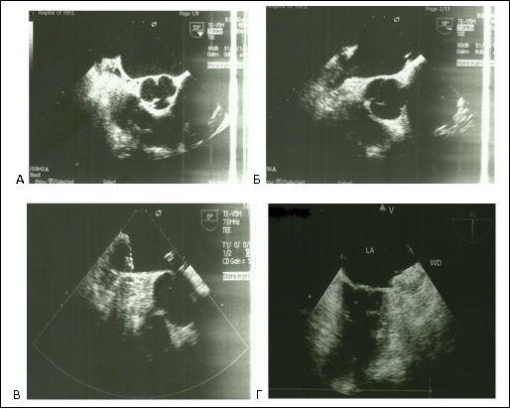
Рисунок 1. Чреспищеводная эхокардиография (контроль во время вмешательства): А,Б – короткая ось (предполагаемое место пункции межпредсердной перегородки); В,Г – процесс имплантации окклюдера.

Общепринятыми критериями оптимального расположения устройства после освобождения от системы доставки являлись:
- расположение окклюдера на уровне устья УЛП;
- стабильное положение окклюдера;
- плотное прилегание ребер окклюдера к стенке ушка;
- компрессия устройства на 10-30% по сравнению с первоначальным диаметром;
- отсутствие затеков крови по периферии устройства, либо незначительный резидуальный кровоток с диаметром струи менее 5 мм.

Кроме того, в течение всей операции осуществлялся эхокардиографический контроль полости перикарда.
Начиная с первых суток после имплантации окклюдера в УЛП, пациентам назначался варфарин (дозировка устанавливалась в зависимости от уровня МНО) в комбинации с кардиомагнилом.
Перед выпиской из стационара всем оперированным больным проводилась контрольная чреспищеводная эхокардиография, которую повторяли в послеоперационном периоде через 1.5, 6 и 12 месяцев. Также перед выпиской выполнялось рентгеноскопическое исследование с целью контроля положения окклюдера в ушке левого предсердия.
Ориентируясь на данные контрольной чреспищеводной эхокардиографии, проведенной через 45 суток после операции, при отсутствии затеков (или наличии узкой, менее 5мм, резидуальной струи по краям окклюдера) варфарин отменялся, назначался клопидогрел в дозировке 75 мг и кардиомагнил 75мг в сутки. Через 6 месяцев, при отсутствии тромботических наложений на поверхности окклюдера, гемодинамически значимых резидульных потоков вокруг импланта, клопидогрел отменялся. Пациент переводился на монотерапию препаратами ацетилсалициловой кислоты в дозе 75 — 100 мг в сутки.
Результаты
В исследование включено 15 пациентов в возрасте от 41 до 74 лет (средний возраст 52 года), которым были имплантированы окклюдеры «WATCHMAN» 21, 24, 27 и 33 размеров.
Всем пациентам процедура имплантации окклюдера «WATCHMAN» проведена успешно. Вмешательства выполнялись без использования общего наркоза, под местной анестезией. Средняя продолжительность операции составила 42±11,3мин. На каждого пациента было использовано по одному устройству. Смены окклюдера в связи с неверным определением размера или другими причинами не было.
У четырех пациентов выполнялся частичный захват устройства в систему доставки и переустановка окклюдера. Причиной во всех случаях послужила более дистальная позиция устройства относительно устья ушка левого предсердия.
У 5 пациентов (анатомическая форма ушка «chicken wing») под углами 90 — 135° интраоперационно выявлена протрузия нижнего края окклюдера до 1/3 длины (рис.2).
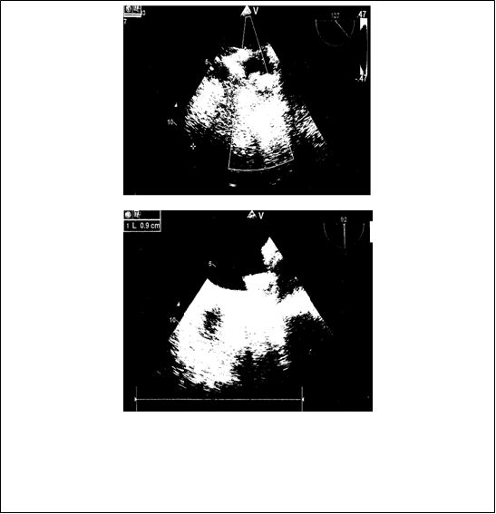
Рисунок 2. Чреспищеводная эхокардиография (интраоперационно): показана протрузия нижнего края окклюдера (размер окклюдера 33, анатомическая форма ушка – chicken wing).

Отметим, что протрузия нижнего края устройства в проекции >90° является особенностью данной проекции и не отражает действительного проксимального смещения устройства.
У пациентов с имплантированным в УЛП окклюдерами 33 и 27 размерами, по нижнему краю регистрировался резидуальный поток диаметром 5мм и 2 мм соответственно (рис.3).
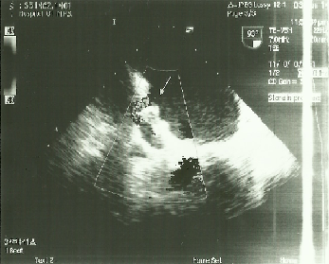
Рисунок 3. Чреспищеводная эхокардиография (интраоперационно): показан резидуальный поток по нижнему краю окклюдера (размер окклюдера 27, анатомическая форма ушка – chicken wing).
Осложнений во время операции, так и в ближайшем послеоперационном периоде не зарегистрировано. В 1-е сутки больные наблюдались в отделении кардиореанимации, после чего переводились в палаты кардиологического отделения. Все пациенты выписаны в установленные в клинике сроки в удовлетворительном состоянии.
Отдаленные результаты удалось проследить у всех пациентов.
Через 12 месяцев наблюдения изменений положения окклюдера и наличие тромбов на поверхности окклюдера и в УЛП ни у одного пациента не зарегистрировано. Не отмечено дислокации, эмболизации, изменения положения устройств. Диаметр резидуального потока по нижнему краю импланта 33 размера у одного пациента через 6 месяцев уменьшился с 5 мм до 2 мм, у другого остался прежним – 2 мм (рис.4).
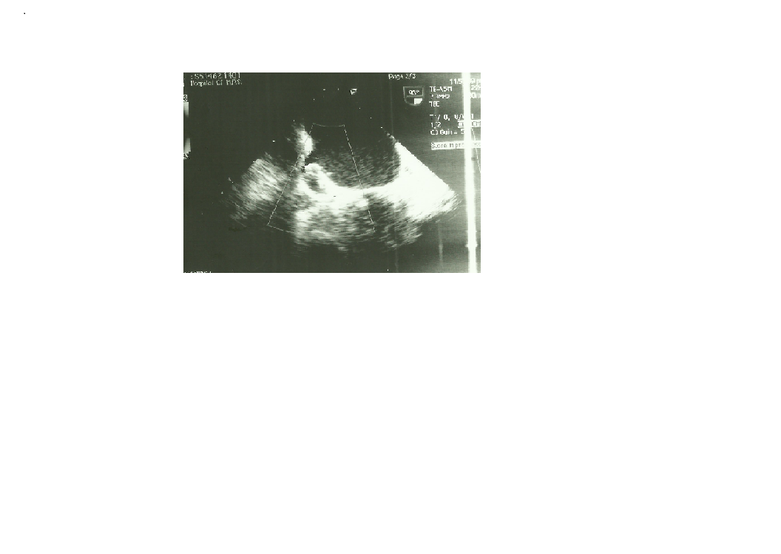
Рисунок 4. Чреспищеводная эхокардиография (через 12 месяцев): показан резидуальный поток по нижнему краю окклюдера (размер окклюдера 27, анатомическая форма ушка – chicken wing).

По данным контрольных рентгеноскопических исследований (через 1.5, 6, 9 и 12 месяцев), выполненных всем оперированным пациентам, положение окклюдера устойчивое.
В течение 12 месяцев после операции ни у одного пациента не были зафиксированы эпизоды нарушения мозгового кровообращения, а также другие тромбоэмболические события.
Таким образом, методика имплантации окклюдера «WATCHMAN» у больных фибрилляцией предсердий неревматической этиологии является эффективным методом профилактики эмболических осложнений, не сопровождающимся развитием кровотечений и позволяющим улучшить прогноз таких пациентов, а также отказаться от пожизненной актикоагулянтной терапии.
СПИСОК ЛИТЕРАТУРЫ
- Beinart R, Heist EK, Mansour M, et al. Left Atrial Appendage Dimensions Predict the Rick of Stroke/ TIA in Patients With Atrial Fibrillation // J Cardiovasc Electrophysiol 2010;22(1): 10-15.
- Grimm R.A., Stewart W.J., Maloney J.D., et al. Impact of electrical cardioversion for atrial fibrillation on left atrial appendage function and spontaneous echo contrast: characterization by simultaneous transesophageal echocardiography // J Am Coll Cardiol 1993;22:1359–1366.
- Halperin J.L., Hart R.G. Atrial fibrillation and stroke: new ideas, persisting dilemmas // Stroke 1988;19:937–941.
- Jonathan L., Halperin J.L., Mardi Gomberg-Maitland. EDITORIAL COMMENT. Obliteration of the Left Atrial Appendage for Prevention of Thromboembolism // Journal of the American College of Cardiology 2003;42(7):1259–1261.
- Madden J. Resection of the left auricular appendix // JAMA 1948;140:769–772.
- Katz E.S., Tsiamtsiouris T., Applebaum R.M. et al. Surgical left atrial appendage ligation is frequently incomplete: a transesophageal echocardiographic study // J Am Coll Cardiol 2000;36:468–471.
- Reddy V.Y., Holmes D., Kar S. et al. Safety of percutaneous left atrial appendage closure: results fromthi WATCHMAN Left Atrial Appendage System for Embolic Protection in Patients with AF (PROTECT AF) clinical trial and the Continued Access Registry // Circulation 2011;123(4):417-424.
- Holmes D.R., .Reddy V.Y., Sick P. et al. PROTECT AF Investigators. Percutaneous closure of the left atrial appendage versus warfarin therapy for prevention of store in patients with atrial fibrillation:a randomized non-inferiority trial // Lancet 2009;374:534-542.
- Holmes D.R., Saibal Kar, Matthew J. Price et al. Prospective Randomized Evaluation of the Watchman Left Atrial Appendage Closure Device in Patients With Atrial Fibrillation Versus Long-Term Warfarin TherapyThe PREVAIL Trial //J Am Coll Cardiol 2014;64(1):1-12.

Chao T.F., Lin Y.J., Tsao H.M. et al. CHADS(2) and CHA(2)DS(2)-VASc scores in the prediction of clinical outcomes in patients with atrial fibrillation after catheter ablation // J Am Coll Cardiol 2011;58(23):2380-2385.
- Kimura T, Takatsuki S, Inagawa K, et al. Anatomical characteristics of the left atrial appendage in cardiogenic stroke with low CHADS2 scores // Heat Rhythm 2013;10:921-925.
- Puwanants B.C., Klein A.L., et al. Role of the CHADS2 score in the evaluation of thromboembolic risk in patients with atrial fibrillation undergoing transesophageal echocardiography before pulmonary vein isolation // J Am Cole Cardiol 2009;54:2032-2039.

